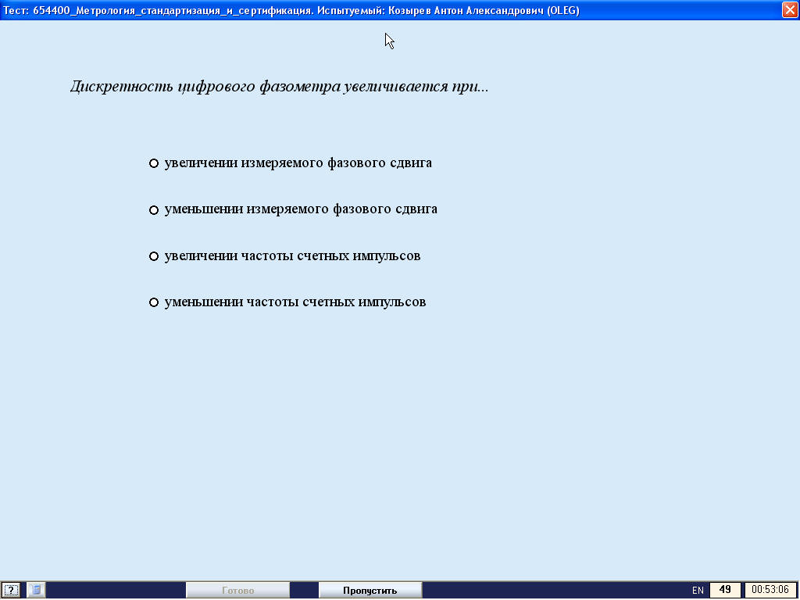
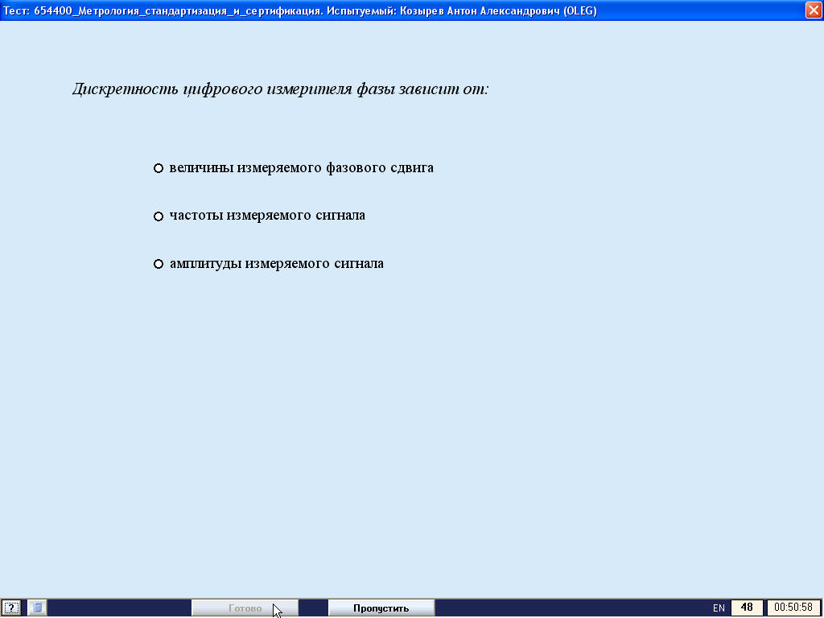
Ответы:
1 вопрос – увеличение частоты счетных импульсов
2 вопрос – частоты измеряемого сигнала

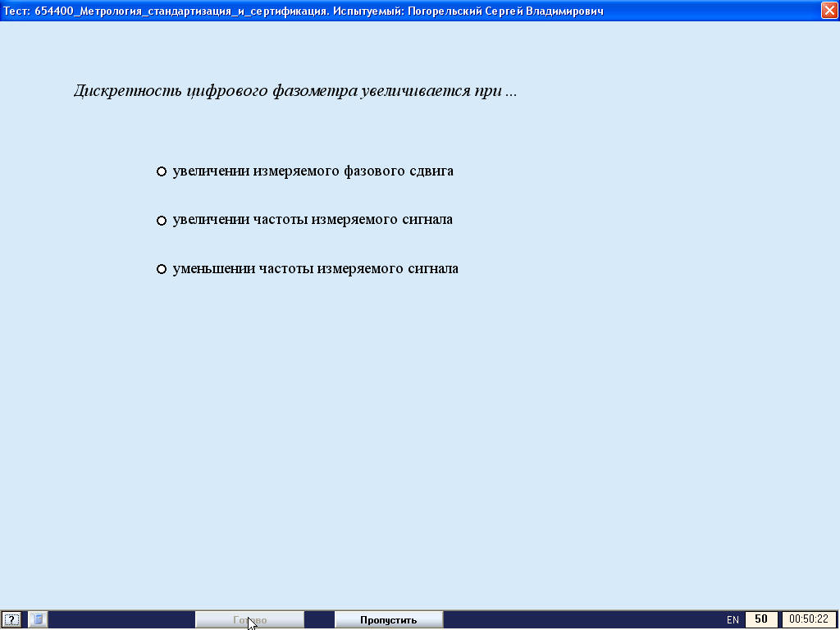
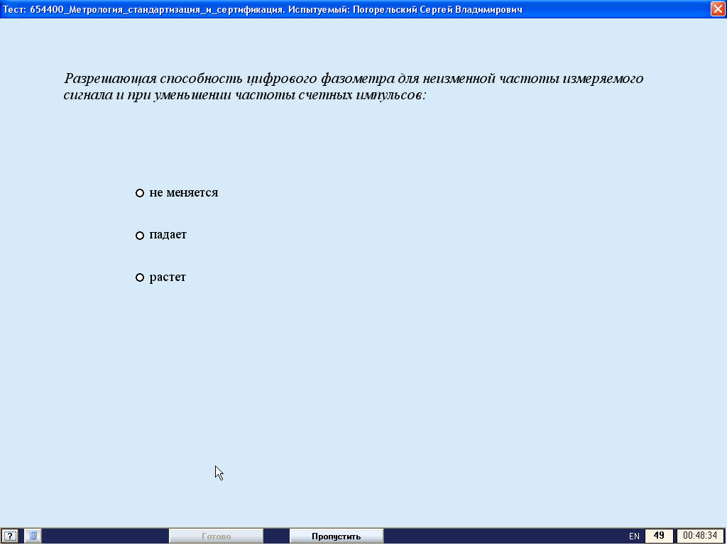
Ответы:
1 вопрос – уменьшении частоты измеряемого сигнала
2 вопрос - падает

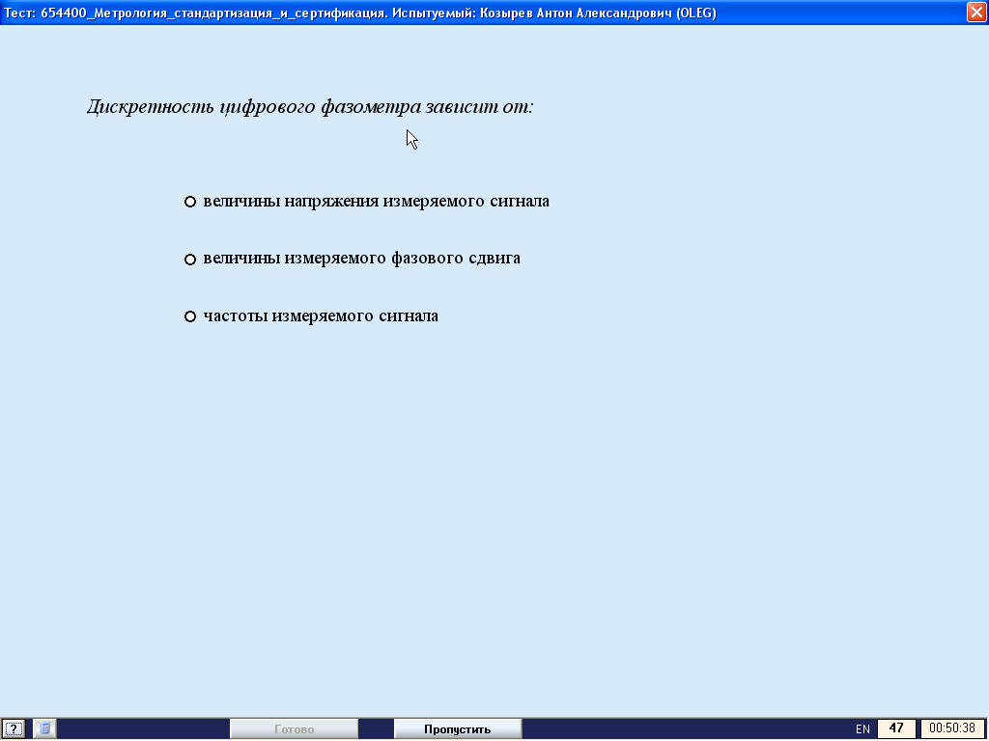
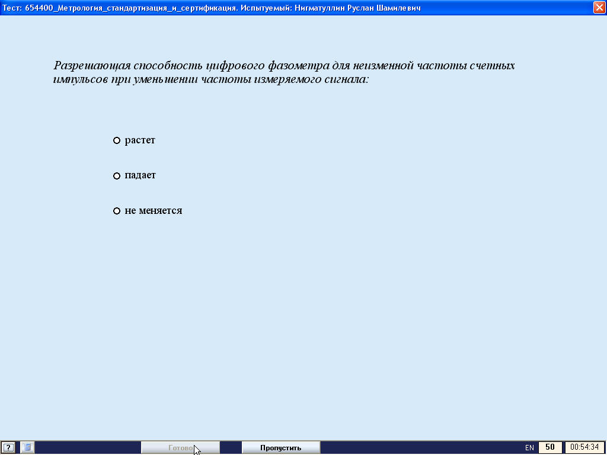
Ответы:
1 вопрос - частоты измеряемого сигнала
2 вопрос – растет

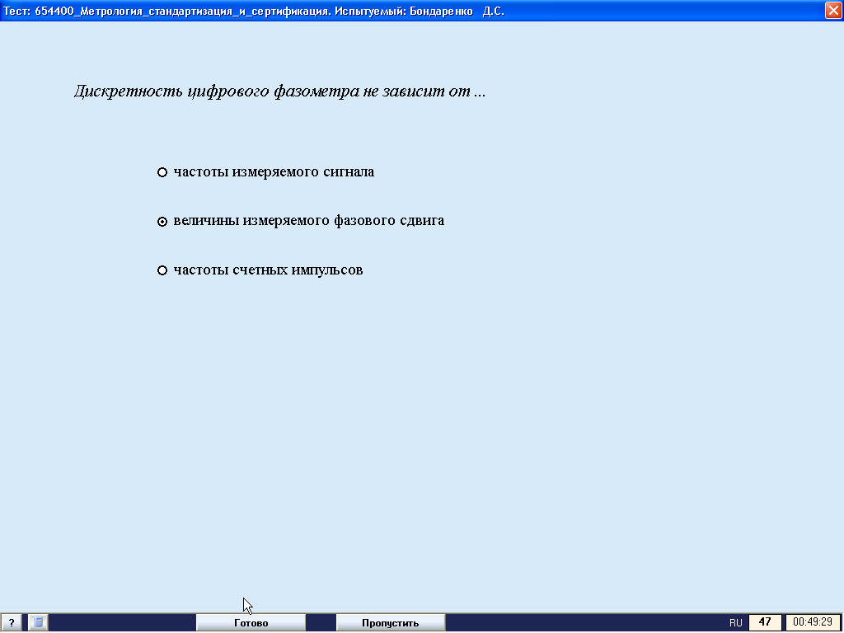
Ответ – величины измеряемого фазового сдвига

